**研究所王志丹老师参加经开区幼小衔接工作培训**

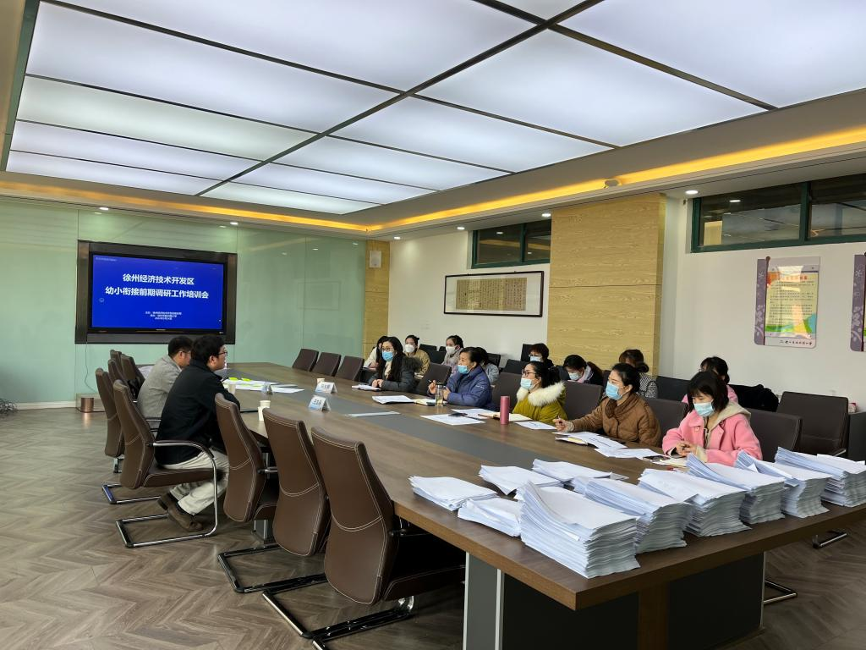

2022年3月24日上午，徐州经济开发区幼小衔接前期调研工作培训会在徐州市振兴路小学举行。会议由区教体局马玉荣主任，江苏师范大学学前教育心理学博士于战宇、王志丹博士以及幼小衔接现状调研组12名核心组成员参加了会议。

会议旨在更好推进幼小衔接工作的扎实落地。“3-8岁儿童发展评估标准”对于掌握该年龄段儿童的身体发育、认知发展、情感发展、社会性发展、自我意识发展具有至关重要的参考意义，同时可为“幼小衔接”项目后期开展提供重要的数据基础和项目进展方向依据。为提升项目调研组人员的调研水平，确保“3-8岁儿童发展评估标准”现状调研工作的效度、信度，调研组核心组全体成员前期认真学习幼儿园入学准备指导要点、小学入学适应指导要点、教育部关于大力推进幼儿园与小学科学衔接的指导意见。此外，项目专家组还进行了较为全面的前期文献搜集与资料整理，便于调研组全体成员共同学习，共同进步。近期，项目调研组成员就调研问题及疑惑通过微信留言、电话交流、现场交流的形式在马玉荣主任的推动下，在江苏师大专家的指导下展开了深入探讨 。

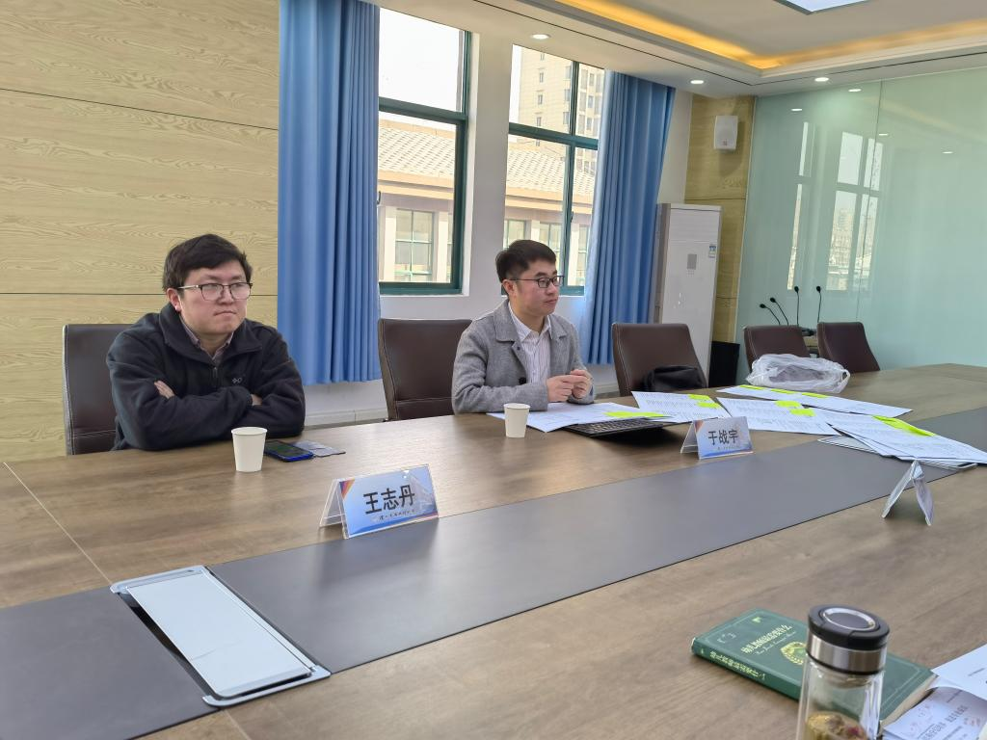

此次培训会议伊始，江苏师范大学于战宇博士细致入微地与调研组成员分享了《3-8岁儿童发展评估标准》调查问卷的编制背景、编制意义、编制策略以及编制过程，并围绕“儿童动作发展、认知发展”等调研内容就重点调研题目进行的详细说明，就调研策略、调研方法、调研要求进行了阐述；王志丹教授给调研组成员讲解了“家长和教师问卷调查”现场调研注意事项，反复强调如何保障调研的效度、信度。

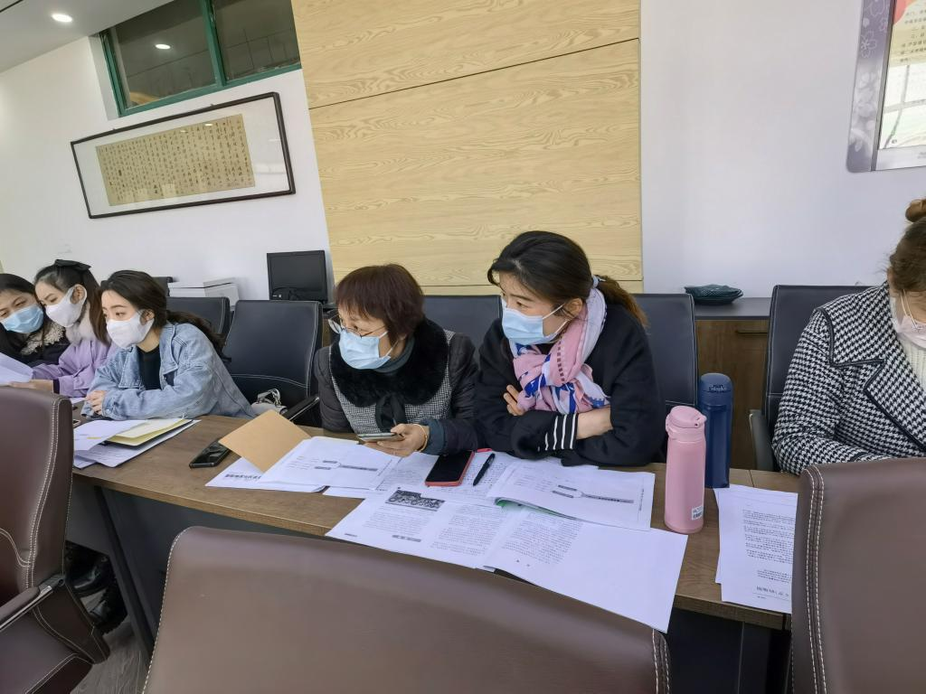

参会老师认真聆听、专心记录。随后，马玉荣主任就项目调研时间、调研组成员如何有效分工进行了细致安排，小学、幼儿园两个调研组长分组布置调研任务，并强调在现场调研中需要注意的事项。调研组全体成员热情高涨，纷纷表示一定按时圆满完成调研任务，给幼小衔接项目前期调研工作一个满意的答卷。于此同时，幼儿园阶段幼儿特点及游戏线上调研已经启动，相关调查问卷小程序已经下发至幼儿园。

“在不能完全预测幼小衔接阶段儿童学习与发展变化的情况下，如何使幼小衔接教育工作与这一阶段儿童的学习与发展相适应”是幼小衔接教育工作所要解决的问题。“师者是教育学生的先行者”，教师本身的学识能力水平，决定了教师的思维定式和教育方法，也从中影响了学生学习与发展，“既关注教师的专业化发展，又关注适宜课程的创设促进幼小衔接阶段儿童的学习与发展”是幼小衔接项目核心组成员的初衷，也是幼小衔接项目研究的初衷。此次培训活动，为经开区的幼小衔接工作顺利开展奠定了良好的基础。

据悉，幼小衔接项目调研分析工作将持续一个月，致敬我们每一位美丽的先行者，我们期待经开区幼小衔接工作在美丽的先行者——项目核心组全体成员的努力下开出绚烂的花朵，结出丰硕的果实。